**Министерство образования и науки Российской Федерации**



федеральное государственное автономное образовательное учреждение

высшего образования

**«НАЦИОНАЛЬНЫЙ ИССЛЕДОВАТЕЛЬСКИЙ**

**ТОМСКИЙ ПОЛИТЕХНИЧЕСКИЙ УНИВЕРСИТЕТ»**

Инженерная Школа Информационных технологий и робототехники

Отделение Автоматизации и Робототехники

История развития и становления робастного управления техническими системами в теории автоматического управления и робототехнике как предметная область технических наук

Выполнил:

Соболь Александр Васильевич,

аспирант гр. А0-36

Томск – 2021 г.

ОГЛАВЛЕНИЕ

ВВЕДЕНИЕ 3

1 О ТЕОРИИ УПРАВЛЕНИЯ В ЦЕЛОМ 4

2 ОСНОВНЫЕ РАЗДЕЛЫ ТЕОРИИ УПРАВЛЕНИЯ 6

2.1 Линейные системы 6

2.2 Нелинейные системы 7

3 РОБАСТНОЕ УПРАВЛЕНИЕ 8

3.1 Математические основы робастного управления 8

3.2 Системы с параметрической неопределенностью (Linear Parameter Varying Systems). 12

3.3 Нестационарные системы (Linear Time Varying Systems) 14

4 ОРГАНИЗАЦИЯ НАУЧНОГО СООБЩЕСТВА 16

5 ТИПОВЫЕ ВОПРОЫ РОБАСТНОГО УПРАВЛЕНИЯ 17

5.1 Примеры из робототехники 18

СПИСОК ЛИТЕРАТУРЫ 23

ВВЕДЕНИЕ

В области теории управления автоматическими системами, существует особый раздел, посвященный обеспечению стабильного функционирования и удовлетворению заданных показателей качества для технических объектов, систем, контуров управления, физические параметры которых не известны в достаточной степени точно, или меняются с течением времени. Данный раздел получил название робастное управление.

# О ТЕОРИИ УПРАВЛЕНИЯ В ЦЕЛОМ

Испокон веков человек хотел управлять и контролировать природные мощности в своих целях. Например, перекатывая колесо на другую позицию мы тем самым управляем неодушевленным предметом; когда мы используем методы дрессировки на животных, мы управляем животными; при рассмотрении категории «начальник и его подчиненный», мы можем говорить об управлении людьми [1].

В задачах управления всегда присутствуют объекты двух типов – тот, кем управляют и тот, который управляет. Первый принято называть объектом управления или просто объектом, а объект, который осуществляет выработку управляющего воздействия, для вызова реакции объекта управления, – регулятором [2].

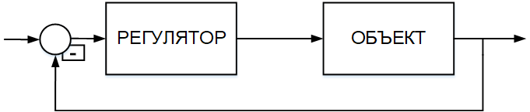

Рисунок 1 – Типовая структура системы управления

Из первых ученых-инженеров, сделавших вклад в область теории автоматического управления, а также аспектов ее практического внедрения, можно выделить Ползунова. Известный инженер-изобретатель и теплотехник из России И.И. Ползунов обратил внимание, что водяное колесо регулярно останавливается, и решил «водяное руководство пресечь».

На рисунке 2 изображена схема автоматического регулятора уровня жидкости в паровом котле, который основан на поплавковом принципе. Как только уровень жидкости в котле становился ниже, положение поплавка такжестановилось ниже. Далее под действием рабочего усилия рычага, заслонка приоткрывалась и, соответственно, отверстие для впуска воды в котел увеличивалось по площади. Аналогичный процесс происходит в обратном случае, с ростом уровня жидкости поплавок перемещался наверх, и заслонка перекрывала трубу.

Данное изобретение стало отправной точкой в процессе автоматизации теплоэнергетических и паровых установок и агрегатов [3].

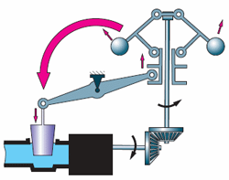

Рисунок 2 – Регулятор Ползунова-Уатта

# ОСНОВНЫЕ РАЗДЕЛЫ ТЕОРИИ УПРАВЛЕНИЯ

В теории автоматического управления, канонически, выделяют линейные и нелинейные системы.

## Линейные системы

Системы автоматического управления принято называть линейными в том случае, если выполняется так называемый принцип суперпозиции. Системы, для которых данный принцип не выполняется не относятся к классу линейных систем и их, соответственно, называют нелинейными.

Основная идея представленного принципа состоит в том, что линейной комбинации всевозможных сигналов, поступающих на вход системы  ставится в соответствие некоторая линейная комбинация выходных сигналов, что в формульном виде может быть записано как:

Выполнение принципа суперпозиции является возможным в том случае, если справедливы следующие два условия:

1) при суммировании произвольных входных сигналов, суммирование также происходит для соответствующих сигналов на выходе системы;

2) с ростом или снижением амплитуды входного сигнала, без изменения его частоты с фазового сдвига, сигнал на выходе увеличивается (уменьшается) пропорционально, с сохранением несущей частоты [4].

Некоторый математический оператор , который соответствует заданной линейной системе, в теории управления, а также в математическом анализе принято называть линейным оператором.Пожалуй, самыми распространёнными и часто используемыми примерами линейных операторов являются операторы дифференцирования и интегрирования:

|  |  |
| --- | --- |
|  | Оператор дифференцирования |
|  | Оператор интегрирования [5] |

## Нелинейные системы

Изучаемые в теории автоматического управления системы, которые согласно представленной выше информации принято называть линейными, на практике, как правило, получаются в результате процесса линеаризации реальных систем, в которых постоянно, в том или ином виде присутствуют всевозможные нелинейности.

К нелинейным элементам можно отнести следующие звенья:

1) реле;

2) кусочно-линейное звено;

3) криволинейное звено;

4) звено, описываемое вариацией произведений и производных;

5) звено, на базе булевых операций [6].

# РОБАСТНОЕ УПРАВЛЕНИЕ

## Математические основы робастного управления

Одним из основополагающих разделов математики, имеющий самое прямое отношение к робастному управлению является интервальный анализ.

В основе ряда технических задач лежит некоторое решение систем неравенств и уравнений, а также задачи оптимизации целевой функции. Однако, в ряде случаев система уравнений является нелинейной или же когда для целевой функции не выполняются выпуклые ограничения и ее решения находят с помощью численных методов и полученные результаты, зачастую, носят локальный характер. Отсюда следует, что глобальный экстремум функции может быть и не найден. Теория и методы интервального анализа позволяют получить гарантированные приближения набора или *множества* всех действительных решений той или иной задачи [7].

Ключевыми представителями данного раздела математики стали Эрик Вальтер и его аспирант Люк Жолен. Позже, под их совместным руководством были написаны работы Оливье Дидри и Мишеля Кифера. Под авторством указанных ученых была написана одна из ключевых книг: «Прикладной интервальный анализ».

Определение робастности формулируется исходя из неопределенности математической модели объекта управления или какого-либо технологического процесса. Изначально, рассмотрению подлежали только системы, которые описываются обыкновенными линейными дифференциальными уравнениями со строго детерминированными в масштабе времени коэффициентами. Данным исследованиям посвящены ранние работы Исаака Хоровица, в частности, этим вопросам уделено внимание в его наиболее значимом труде «Синтез систем с обратной связью» (ориг. Synthesis of Feedback System), который датирован 1963 годом. Позже, целый ряд работ и диссертаций по теории робастного управления пришелся на первую половину 90-ых годов 20 века. Авторами данных работ были Питер Дорато, Хьюберта Квакернаака, Росса Бармиша, Стивена Бойда и других.

Среди советских и российских ученых наиболее весомый вклад внесли Яков Залмановчи Цыпкин и Борис Теодорович Поляк. Труды данных ученых посвящены вопросам робастного управления, управления для объектов с временными запаздываниями, а также были затронуты и изучены вопросы оптимального управления для различного класса систем. В частности, одним из наиболее значимых является цикл работ «Робастность в задачах оценивания, оптимизации и устойчивости». Кроме того, данные ученые были задействованы в ряде прикладных проектов и на базе Лаборатории №7 Института проблем управления им. В.А. Трапезникова РАН развивали следующие направления:

1) Синтез оптимальных регуляторов заданной структуры. Под ним подразумевается довольно интересный класс задач, решения которого ответят на вопрос: как модифицировать методы оптимального управления для синтезирования регуляторов низкого порядка.

2) Идентификация и адаптивное управления. Оно развивает информационный подход к адаптивному управлению стохастическими системами. В рамках этого направления устанавливаются предельно возможные скорости сходимости алгоритмов и строятся оптимальные алгоритмы, реализующие эти скорости при различных уровнях априорной неопределенности. Кроме того, развивается частотная теория идентификации и адаптивного управления при неизвестных ограниченных возмущениях. Она основана на идентификации системы с помощью гармонических воздействий и построении регуляторов с помощью теории оптимального управления [8].

|  |  |
| --- | --- |
| Ð¦ÑÐ¿ÐºÐ¸Ð½ Ð¯.Ð. | ÐÐ¾Ð»ÑÐº Ð.Ð¢. |
| Рисунок 3 – Я.З. Цыпкин и Б.Т. Поляк | |

Другим российским ученым, внесшим вклад в развитие теории робастного управления стал Владимир Леонидович Харитонов, доктор технических наук, профессор кафедры теории управления СПбГУ. Всемирную известность ему принесла теорема, которая гласит, что все семейство интервальных полиномов устойчиво тогда и только тогда, когда устойчивы 4 отдельно взятых полинома, коэффициенты которых расположены строго определенным образом:



где  и  нижняя и верхняя границы интервала соответственно [9].

Данные полиномы получили название Харитоновские, а вся теорема также получила название в честь ее создателя и во всей литературе известна как теорема Харитонова (Kharitionov’s theorem). Математические основы данной теоремы были изложены в статье "Asymptotic stability of an equilibrium position of a family of systems of differential equations"[10].

|  |
| --- |
| [photo] |
| Рисунок 4 – В.Л. Харитонов |

На основе работы представленных ученых, а также целого ряда других исследователей из разных уголков мира, на сегодняшний момент можно условно выделить системы с 2 классами неопределенностей: интервальной и временной.

## Системы с параметрической неопределенностью (Linear Parameter Varying Systems).

В данных типах систем наблюдает отклонение параметров от его номинальных значений в некоторых диапазонах, т.е. коэффициенты полиномов, описывающих математическую модель объекта или системы, выражены конечными интервалами

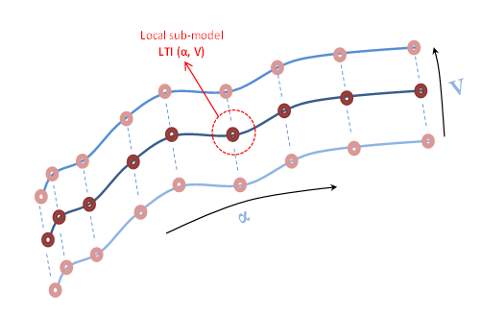

Рисунок 5 – Графическая интерпретация вариации параметров систем [11]

На сегодняшний момент выделяют четыре вида неопределенности для характеристических полиномов:

* Интервальная;
* Аффинная;
* Полилинейная;
* Полиномиальная [12].

Первый вид неопределенности является самым простым и параметры выражены линейным диапазоном.

Следующий вид, более сложный, аффинная неопределенность – параметры являются линейной комбинацией некоторых коэффициентов неопределенности.

Последующие 2 вида, изучены наиболее слабо в силу того, что являются крайне сложными с точки зрения математического исследования. Для упрощения задачи вводится ряд допущений, который позволяет свести полилинейную или полиномиальную неопределенности к неопределенности аффинного типа. Данный переход осуществляется с помощью замены слагаемых, определяемые мультипликативной зависимостью параметров, на новые параметры, но уже интервального типа. [13].

Также, системы с подобными типами неопределенностей, как правило, сводятся к совершенно другому классу систем – стохастическим, где параметры системы изменяются случайным образом, в соответствии с одним из распределений.

Первым, кто произвел классификацию систем по типу неопределенностей стал индийский ученый Шанкар Бхаттачария.

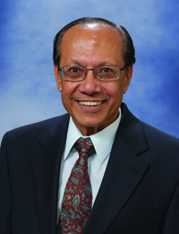

Рисунок 6 – Шанкар Бхаттачария

Основные положения по анализу устойчивости систем с различными типами неопределенностей отражены в его трудах «Робастная стабилизация на фоне структурных возмущений» и «Робастное управление. Параметрический подход» [14, 15].

## Нестационарные системы (Linear Time Varying Systems)

К данному классу систем принято относить технические объекты, агрегаты и системы, параметры которых являются некоторой функцией от времени, т.е. в ходе нормального функционирования происходит вариация тех или иных характеристик по некоторому закону. Как правило, область значения данных функций ограничена некоторым диапазоном, т.к. с точки зрения фундаментальных физических ограничений реальные технические параметры не могут расти бесконечно или принять комплексные значений. В данном классе систем предметом наибольшего внимания является именно динамика систем внутри ограниченной зоны вариации [16].

Довольно весомый теоретический вклад в данную область теории управления сделал Петрос Иоанну в своем труде 1993 года «Линейные нестационарные системы. Управление и адаптация» (ориг. Linear Time-Varying Systems: Control and Adaptation), а также японские ученые Акира Ичикава и Хитоси Катаяма, описавшие некоторые существующие методы робастного управления, но уже для данного типа систем [17].

Среди российских ученых можно выделить Константина Александровича Пупкова, который в соавторстве с Егуповым Н.Д., Гавриловым А.И. и др. написали книгу «Нестационарные системы автоматического управления: анализ, синтез и оптимизация» [18].

# ОРГАНИЗАЦИЯ НАУЧНОГО СООБЩЕСТВА

Теория управления, а также ряд ее разделов, являются довольно молодой наукой, пик развития которой приходится на послевоенный период, т.е. начиная с конца 40-ых – начала 50-ых. Ученые со всего мира стали объединятся в группы и сообщества различных масштабов и, в конечном счете, в сентябре 1957 года на свет появилась международная федерация по автоматическому управлению (ориг. “International Federation of Automatic Control” (IFAC)). многонациональная федерация из 52 национальных организаций-членов (NMO), каждая из которых представляет научные и инженерные общества, связанные с автоматическим управлением в своей собственной стране. Основана в сентябре 1957 года [19, 20].

# ТИПОВЫЕ ВОПРОЫ РОБАСТНОГО УПРАВЛЕНИЯ

Наиболее важным и опорным понятием в области робастного управления является так называемая робастная устойчивость, т.е. обеспечение стабильного функционирования системы на всем диапазоне изменения ее параметров, а также с учетом внешних возмущений.

Теорема Харитонова, описанная выше, сильно зависит от природы этих самых коэффициентов. В случае простых интервальных коэффициентов достаточно проверить лишь 4 полином, если же зависимость более сложная и имеет мультипликативный характер, то теорема Харитонова получает некоторое дополнение, гласящее, что для проверки устойчивости необходимо проверить устойчивость системы вдоль ее ребра, т.е. оно должно целиком лежать в отрицательной полуплоскости. Данный подходи получил название реберная теорема.

Более глубоко и детально этими вопросами занялся профессор Юрген Акерман (Jurgen Ackerman), чьи труды внесли весомый в клад в области исследования мультиаффинных полиномов, а также ряд дополнений в синтез управления для робастных систем. Эти и другие вопросы были рассмотрены в книгах «Робастное управление. Системы с неопределенными физическими параметрами» и «Робастное управление. Пространственно-параметрический подход» [21 – 22].

Логично, что, ответив на вопрос «Устойчива ли данная система?» назревает вопрос: «На сколько она устойчива?». Действительно, понятие степень робастной устойчивости является отдельным вопросом, которому также было уделено немало внимания со стороны научного сообщества [23].

## Примеры из робототехники

Роботом принято называть механические системы, управление которых осуществляется на базе вычислительных устройств различной мощности для выполнения задач, представляющие для человека высокую сложность или риск для здоровья и жизни. Примерами роботов являются всевозможные манипуляторы на промышленных предприятиях, всевозможные автономные и самоходные конструкции для задач оборонно-промышленного комплекса [24].

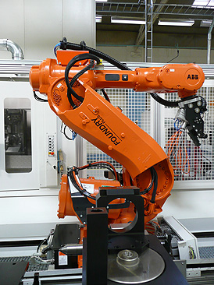

Рисунок 7 – Промышленный робот для сборки

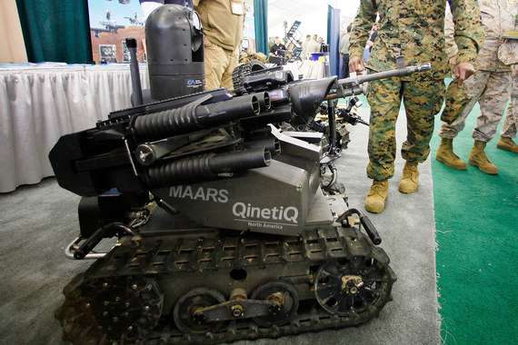

Рисунок 8 – Американский военный робот MAARS (Modular Advanced Armed Robotic System)

В истории человечества, особенно в культурной сфере, роботам уделено немало внимания в научно-популярных фантастических книгах и фильмах, как например серия фильмов «Терминатор», «Звездные войны», «Звездный путь», «Трансформеры» и прочие. Литературные труды Айзека Азимова подарили миру научной-фантастики так называемые «Три закона робототехники» [25].

Данные законы вышли далеко за пределы рассказов Азимова и стали предметов множества диспутов в области философии науки и техники, а также этических вопросов робототехники. Данные правила получили новый виток актуальности в относительно недавнее время в силу активного развития понятия искусственного интеллекта и самостоятельного принятия решений машинами.

В настоящее время, передним краем робототехники и высшим ее достижением является робот Big Dog (англ. «Большая собака») – автономный самоходный четырехногий робот, разработанный компанией Boston Dynamics [26].

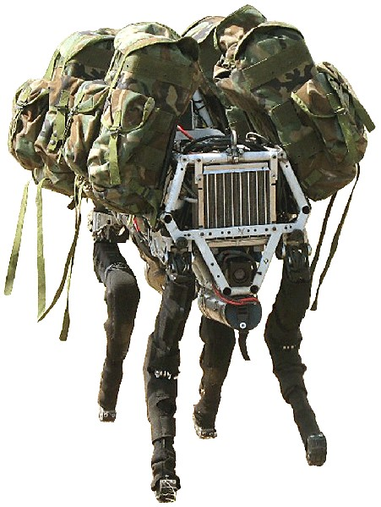

Рисунок 9 – Big Dog

Применение робастного управления наиболее явно и полно продемонстрировано на примере управления параллельного робота, более известного как платформа Стюарта-Гофа (Gough-Stewart platform) [27].

|  |
| --- |
| ÐÐ°ÑÑÐ¸Ð½ÐºÐ¸ Ð¿Ð¾ Ð·Ð°Ð¿ÑÐ¾ÑÑ Ð¿Ð»Ð°ÑÑÐ¾ÑÐ¼Ð° ÑÑÑÐ°ÑÑÐ° |
| Рисунок 10 – Платформа Стюарта-Гофа |

Данный механизм был предложен Гофом в 1949 году для ложа, применявшегося в исследовании вопросов усталости и позже, в 1965 году был использован Стюартом для проектирования аппарата имитации реального полета для тренировки летчиков и космонавтов. В настоящее время применяются в ряде прикладных инженерных задач где необходимо сформировать наиболее точное усилие в заданной плоскости и направлении.

В общем случае, уравнение положения платформы по известным длинам звеньев не имеет аналитического решения. В первой половине 90-ых годов 20 века, труды таких ученых как Лазард, Рагхаван и Уамплер показали, что в общем случае данная задача имеет как минимум 40 комплекснозначных решений, лишь немногие из них могут быть связаны с реальным положением робота. Как известно, с точки зрения практики интересны лишь вещественные решения. Методы интервального анализа и, соответственно, вытекающих из него методов и подходов робастного управления позволяет гарантированно вычислять все возможные конфигурации, т.е. множество возможных положений робота [28].

СПИСОК ЛИТЕРАТУРЫ

1. Поляков К.Ю. Основы теории автоматического управления: учеб. пособие. — СПб.: Изд-во СПбГМТУ, 2012. — 234 с.
2. Ким, Д.П. Теория автоматического управления: учеб. пособие для студентов вузов/ Д. П. Ким./- М.: Физматлит, 2003 - Т. 1: Линейные системы. - 2003. - 287 с.
3. Автоматический регулятор И.И. Ползунова [Электронный ресурс]. – Режим доступа: <http://studepedia.org/index.php?post=72400&vol=1>. – Заглавие с экрана. (Дата обращения 1.05.2018)
4. Бесекерский, В.А. Теория систем автоматического регулирования / В. А. Бесекерский, Е. П. Попов.– 4-е изд., перераб. и доп. М.: СПб Изд-во, «Профессия», 2004.-747 с.
5. Кориков А.М.и др.Основы теории управления: Учебное методическое пособие к электронному учебнику Томск: Томский межвузовский центр дистанционного образования, 2004. 97 с. Под ред. А. А. Мицеля
6. Кориков А.М. Основы теории управления: Учебное пособие. 2-е изд. – Томск: Изд-во НТЛ, 2002. – 392 с.
7. Люк Жолен, Мишель Кифер, Оливер Дидри, Эрик Вальтер. Прикладной интервальный анализ. – М. – Ижевск: Институт компьютерных исследований, 2005. – 468 с.
8. Института проблем управления им. В. А. Трапезникова РАН [Электронный ресурс]. – Режим доступа: http://www.ipu.ru. Заглавие с экран. (Дата обращения 1.05.2018).
9. Оптимальные и робастные системы управления. Е.И.Веремей. «Введение в анализ и синтез робастных систем управления» [Электронный ресурс]. – Режим доступа: <http://matlab.exponenta.ru/optimrobast/book2/index.php> Заглавие с экрана. (Дата обращения 1.05.2018).
10. Харитонов В.Л. Асимптотическая устойчивость положения равновесия семейства систем дифференциальных уравнений // Дифференциальные уравнения. — 1978. — № 11. — С. 2086–2088.
11. Linear Parameter-Varying Models. [Электронный ресурс]. – Режим доступа: <https://www.mathworks.com/help/control/ug/linear-parameter-varying-models.html> – Заглавие с экрана. (Дата обращения 1.05.2018).
12. Henrion D., Arzelier D., Peaucelle D., Sebek M. An LMI condition for robust stability of polynomial matrix polytopes // IFAC Automatica, 2001, Vol. 37, – P. 461-468.
13. Kawamura T., Shima M. Robust stability analysis of characteristic polynomials whose coefficients are polynomials of interval parameters // Journal of Mathematical System, Estimation and Control, № 4, 1996. – P. 1- 12.
14. Bhattacharyya S.P., Chapellat H., Keel L. Robust control: the parametric approach. Upper Saddle River, NJ: Prentice Hall, 1995.
15. Bhattacharyya S.P. Robust stabilization against structured perturbations. Lect. Notes Control Inf. Sci., V. 99, Berlin: Springer, 1987.
16. Helton, J.W. Orbit structure of the Mobius transformation semigroup action on (broadband matching) / J.W. Helton // Advances in Mathematics Supplementary Studies. – 1978. – Vol. 3. – P. 129-197. H
17. Akira Ichikawa. Linear Time Varying Systems and Sampled-data Systems / Springer Science & Business Media // 2001 –P. 361.
18. К.А. Пупков. Нестационарные системы автоматического управления: анализ, синтез и оптимизация : [монография] / [К. А. Пупков др.] ; под ред.: К. А. Пупкова, Н. Д. Егупова. - Москва : Изд-во МГТУ им. Н. Э. Баумана, 2007. - 631 с.
19. The International Federation of Automatic Control. [Электронный ресурс]. – Режим доступа: <https://www.ifac-control.org/> – Заглавие с экрана. (Дата обращения 1.05.2018).
20. Automatica. A Journal of IFAC, the International Federation of Automatic Control. [Электронный ресурс]. – Режим доступа: <https://www.journals.elsevier.com/automatica/> – Заглавие с экрана. (Дата обращения 1.05.2018).
21. Ackermann J. Parameter space design of robust control systems // IEEE Trans. On Autom. Control. 1980. Vol. 25. N 6. – P. 1058-1072.
22. Ackermann J. Robust control: systems with uncertain physical parameters –London: Springer-Verlag, 1993, – 406 p.
23. Езангина, Т. А. Параметрический синтез линейного регулятора для интервального объекта управления / Т. А. Езангина, С. А. Гайворонский // Мехатроника, автоматизация, управление. – 2013.– №. 9. – C. 5–9.
24. Что такое робот?. [Электронный ресурс]. – Режим доступа: <http://www.prorobot.ru/12/robot-it-is.php> – Заглавие с экрана. (Дата обращения 1.05.2018).
25. Азимов, Айзек. Эссе № 6. Законы робототехники // Мечты роботов. — М.: Эксмо, 2004. — С. 781—784.
26. BigDog. The First Advanced Rough-Terrain Robot. [Электронный ресурс]. – Режим доступа: <https://www.bostondynamics.com/bigdog> – Заглавие с экрана. (Дата обращения 1.05.2018).
27. D. Stewart. A Platform with Six Degrees of Freedom // UK Institution of Mechanical Engineers Proceedings 1965-66, Vol 180, Pt 1, No 15.
28. Xiao-Shan Gao. Generalized Stewart–Gough Platformsand Their Direct Kinematics // IEEE Transactions On Robotics, Vol. 21, No. 2, April 2005